UCHWAŁA Nr L/302/2023
RADY GMINY STUBNO
z dnia 16 lutego 2023 r.
w sprawie wyrażenia zgody na zawarcie kolejnej umowy dzierżawy nieruchomości stanowiącej własność Gminy Stubno, położonej w miejscowości Barycz
Na podstawie art. 18 ust. 2 pkt 9 lit. a ustawy z dnia 8 marca 1990 r. o samorządzie gminnym (Dz. U. z 2023 r., poz. 40) oraz art. 13 ust. 1 i art. 37 ust. 4 ustawy z dnia 21 sierpnia 1997 r. o gospodarce nieruchomościami (Dz. U. z 2021 r., poz. 1899 z późn. zm.), Rada Gminy Stubno
uchwala, co następuje:
§ 1.
Wyraża się zgodę na zawarcie w trybie bezprzetargowym na okres pięciu lat, kolejnej umowy dotyczącej dzierżawy nieruchomości, stanowiącej własność Gminy Stubno, położonej w miejscowości Barycz i obejmującej część działki nr 163/1 o pow. 0,04 ha, zgodnie z załącznikiem graficznym do niniejszej uchwały.
§ 2.
Wykonanie uchwały powierza się Wójtowi Gminy Stubno .
§ 3.
Uchwała wchodzi w życie z dniem podjęcia.
Przewodniczący Rady Gminy
/-/ Tomasz Serafin

Załącznik do uchwały Rady Gminy Stubno
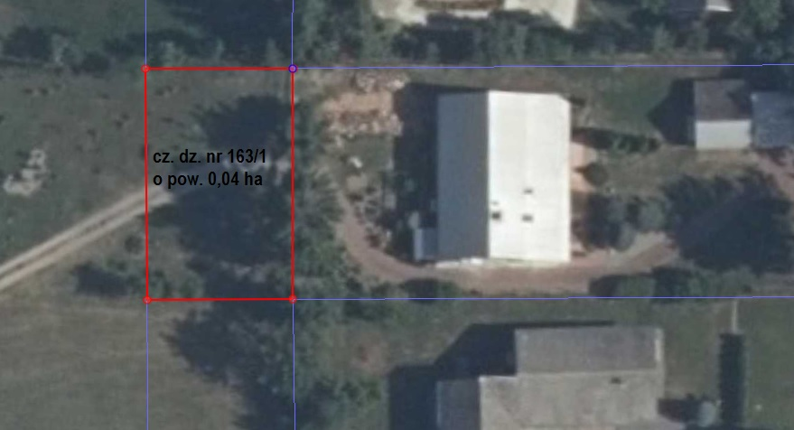
Nr L/302/2023 z dnia 16 lutego 2023 r.

